**Руководство пользователя VPN**

VPN (Virtual Private Network) - виртуальная частная сеть, создает частное сетевое подключение между устройствами посредствам Интернета. В сетях VPN используется безопасная и анонимная передача данных принцип которой заключается в шифровании данных и маскировке IP.

## Зачем нужен VPN?

* Для удаленной работы. Например, вы работаете из дома. По VPN вы можете получить доступ к сервисам и документации своей организации, при этом соединение будет более безопасным, данные будет сложно перехватить и расшифровать.
* Чтобы объединить разные части одной компании. Офисы могут быть удалены друг от друга на любое расстояние.
* Внутри компаний – для объединения и изоляции отделов.

**Как получить VPN доступ к корпоративной сети.**

VPN доступ к корпоративной сети реализован посредство сервиса OpenVPN. Для каждого сотрудника формируется свой конфиг сертификат. Для получения доступа Вам как сотруднику необходимо отправить запрос на почту системного администратора по адресу [sysadmin@coolcompany.com](mailto:sysadmin@coolcompany.com/) с указанием своего логина – имени на англ. алфавите. Запрос будет обработан системным администратором и потом отправлен на ваш Е-мэйл ответное письмо с файлом конфигурации, который нужно сохранить локально у себя в ПК.

**Настройка клиента для доступа к корпоративной сети по VPN.**

Клиент, он же ПО, сначала нужно скачать. Выполните следующий порядок действий:

Переходим на [официальный сайт](https://openvpn.net/client/) OpenVPN для скачивания клиента.

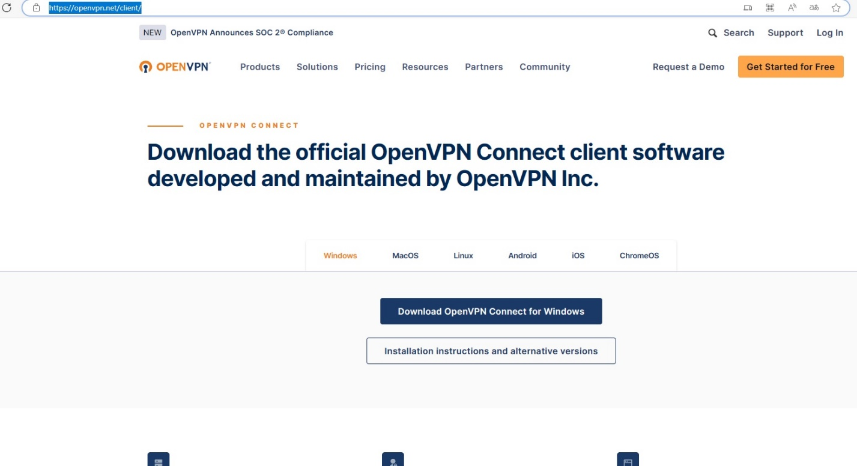

Выберите свою операционную систему. Так как подавляющее большинство людей используют в качестве на своих устройствах ОС семейства Windows, далее, в качестве примера возьмем установку клиента для этой ОС.

Скачиваем ПО нажав на кнопку Download OpenVPN Connect for Windows. Установка ПО выполняется по стандартным настройкам, т.е. запускаем установщик и на всех окнах установки просто нажимаем Next (Далее).

После завершения установки клиент должен быть запущенным. Проверить это можно развернув трей Центра уведомлений

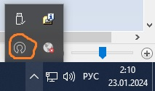

Нажимаем на него правой копкой мыши, и из контекстного меню выбираем Import Profile. Откроется окошко для импорта, нам нужна вкладка UPLOAD FILE

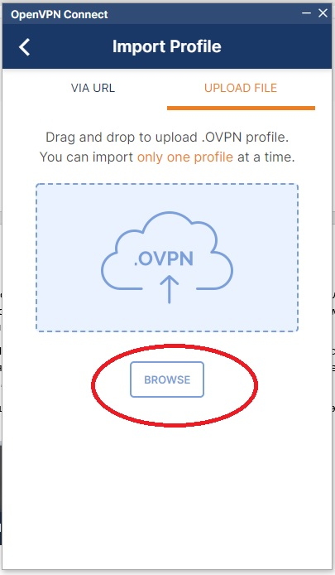

Выбираем ранее сохраненный файл конфига, который нам прислал системный администратор в письме

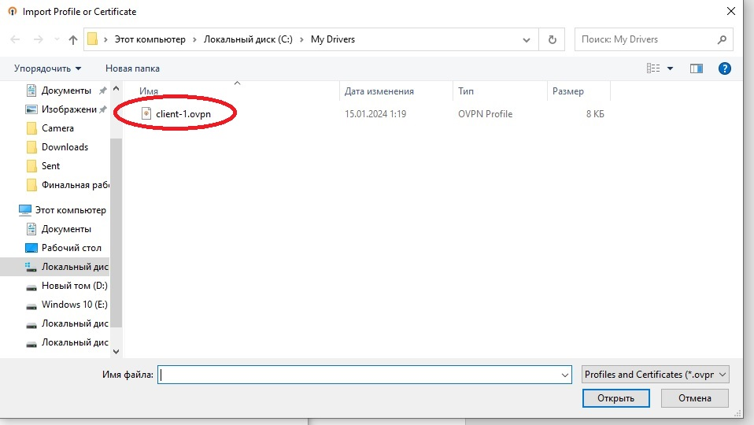

Таким образом в клиенте создается профайл и указывается ip адрес VPN сервера. После этого нажимаем на CONNECT, как итог должно подняться наше VPN подключение. Об успешности подключения говорить надпись CONNECTED зеленым шрифтом.

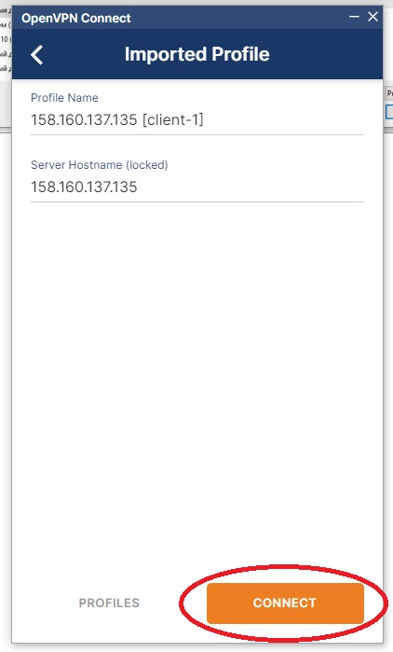

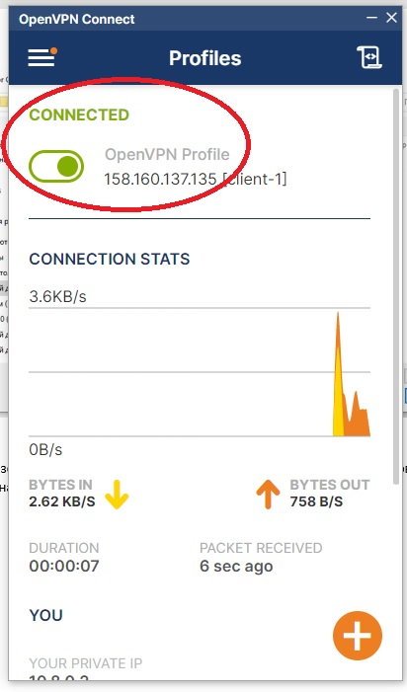

Настройка клиента окончена, теперь мы можем работать, находясь при этом не в офисе.

Отключиться от VPN сессии можно также нажав правой кнопкой мыши в трее центра уведомлений на изображение OpenVPN и выбрав из контекстного меню Disconnect.

**ВАЖНО. Категорически запрещено передавать полученный файл конфигураций сторонним людям!!! Доступ вам предоставляет компания для работы, и так же как и материальная ценность, она обязывает к бережному и ответственному применению.**

Желаем Вам успехов!!!